Shanghai International DieCasting Expo
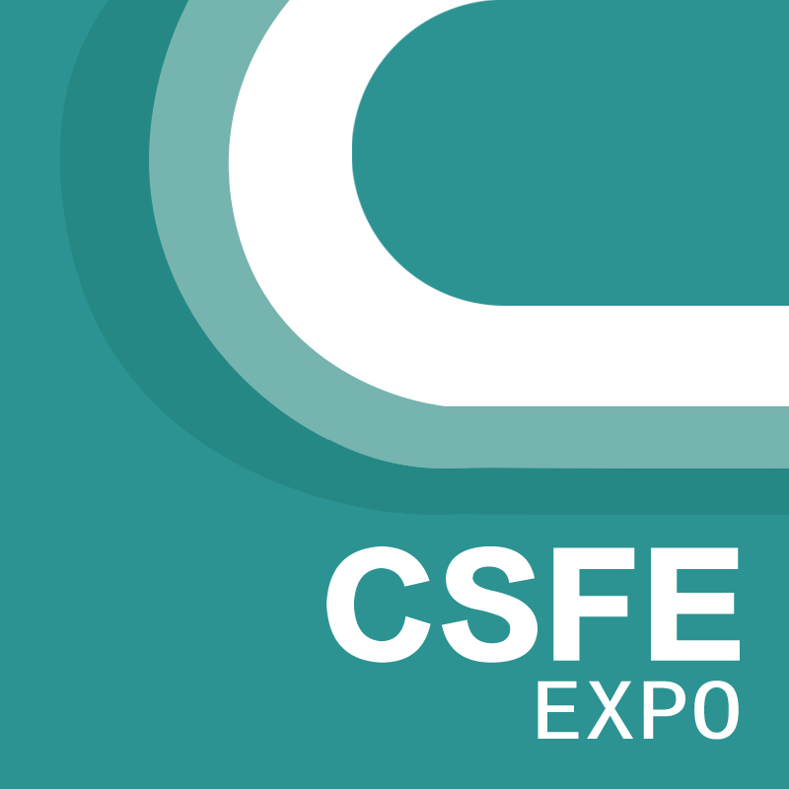
2023第十九届中国（上海）国际压铸展览会
2023第十九届中国（上海）国际压铸产品展

60000㎡展示面积、700家企业齐聚、50000名专业观众！

时间：2023年11月29日-12月1日
地点：上海新国际博览中心（浦东区龙阳路2345号）

主办单位
华东地区铸造协会
上海市汽车行业协会汽车铸造分会
淄博市铸造协会
上海华野会展有限公司

CSFE-展会概况
“中国（上海）国际压铸、铸件展览会”创办于2005年，已成功举办十六届，展品覆盖铸件、压铸件、压铸模具、压铸材料、压铸设备及压铸配套等领域，展会规模日益壮大，是国内举办专业化、权威性的压铸、铸件专业展。展会积极响应国家政策号召，倡导企业走创新、高效的绿色压铸之路，为产业科学健康与自然、社会和谐发展发挥着积极的推动作用。
第十九届中国（上海）国际压铸、铸件展览会将于2023年11月29日-12月1日隆重召开，届时700家压铸及相关企业齐聚，展览面积60000平方米，超过50000名专业观众。本届展会将以“国际化、专业化、高层次”的要求，邀请中国和世界压铸厂家展示新产品、新技术、新设备，从而帮助业界高层全面了解全球压铸产业链的最新趋势，同时为观众打造产品、材料和设备的一站式采购平台！

CSFE-上届回顾
第十六届中国（上海）国际压铸、铸件展览会在上海新国际博览中心成功召开，历时3天圆满闭幕。汇聚了来自20个国家和地区的376家参展企业，共吸引了海内外专业观众18762人次，11个专业采购团，展览同期成功举办10余场行业技术研讨会。
CSFE部分参展企业：华东铸协展团、国外铸造\压铸协会展团、安徽含山县展团、上海圣德曼、CHUNHO、ALD真空炉、ABB、徕斯机器人、发那科、新东机械、KW公司、洛拉门迪、ABP、富士电机、IMF、铝台精机、东大三建、意特佩雷斯、宗炫、宗拓自动化、莱格禄普拉司、史杰克西、上海常崟、宁波思进、东莞捷劲、安德里茨、布勒、力劲、伊之密、广东宏图、文灿、淮海压铸机、浙江万丰、一汽铸造、丹东华日、上海川邻、菲尔格林、江苏华东三和兴、常州泰盛、无锡东源、宁波嘉威、沈阳莱茵、韩国度暻、唐山隆玛驰、潍坊华依、象山诺信、深圳古安泰、上海迈磁、无锡耀振、浙江众森、绍兴振杨、深圳艾兰特、苏州英艾、无锡盈丰、合肥永科、重庆日联、浙江雷牌、浙江盾安、无锡吉冈、宁波鑫力洁、山东银光钰源、无锡灵通、南京利德盛、常州新田鑫、昆山漢鼎、台州立众、舟山恒源、上海三准、苏州纬吉、深圳高精达、昆山乔锐、福建明佳、东莞起晟、帝斯曼、绍兴丰盛、南京欣纳达、东莞奥博、温州力邦、苏州艾克顿、宁波凯利、青岛淳九、GNR、宁波华凯、宜兴锦桢、东莞锐准、江苏固牌、宁波浩璐、象山联强、上海博佰、江苏超能、绍兴蒂森、深圳正业玖坤、大连乐高、淄博安茂福、东莞中钢、上海益秉、丹阳博众、深圳恒昌、南京欧能、苏州达泰尔、上海畅华、广州联诺、河北冠都、宁海宜宜、苏州健尼、苏州盖比、无锡希凯姆、无锡杰博、上海舜程、广东健润、滁州精雕、昆山晟发、南京天诗、江苏港星方能、中科朗润、台州金盖、深圳美铝、苏州赤诚、佛山伊卡特、杭州思看、苏州净百威、浙江五星、浙江瑞宏、东莞恩创、常州精率佳、江南数控、厦门东亚、宁波博斯德、常州欧凯、丹东锐新、江苏锐美、荆州同盈、青岛华顺达、丰田工机、重庆迎洲、昆山菲特尔、深圳博业、上海程骋、重庆新高、江阴宇光、山东裕隆金和、昆山特丰、嘉兴诸利安、昆山世冠、宁波宇邦、宁波埃科瑞特、浙江浩天、苏州大华、浙江博星、上海吉川、安徽英太、宁波须创、宁波聚润宝、西安永安、深海精密、天津三英、张家港百思特、杭州科龙、台州九创、成都正恒、江苏大奇、余姚益精、广州锐美、台州速机、山东临港、浙江伟鑫、山东万德、宁波极望、江苏华频、基恩士、大丰祥旭、盐城华升、中航三林、温岭大江、中山恒翔、VIDISCO、飞利富、无锡堡明、杭州雅视特久、新疆晶硕、宁波通达、深圳富兰克、福禄克、上海锐巨、东光新宇、浙江万众、上海钜晶、广兴机、上海畅公、莱州华银、青岛凯瑞特、大连达发、四川维恒动、绍兴华夏、苏州永和诚、南京海诺、宁波云涂、北京赛蜜、沧州鼎顺、江苏恩派特、江苏宏德、浙江模德、余姚丰华、莱州莱洛特、无锡杰瑞德、大连大丸、余姚四方、上海阿道、成都多林、上海埃索威、常州施欢、深圳维多利斯、苏州瑞斯密、艾力蒙塔、太仓世泰科、内蒙古华腾、江苏阿拉丁、台州尚品、海门茂融、北京聚光盈安、玉环太平洋、东莞高锐、武汉易制、上海固彼、上海昱彦、浙江赛克思、山东中力、江苏耐琦、蓬莱环得、上海神运、保定卓远、常州宝雷久、苏州星帆华镭、日照恒桥、昆山格赢、宁波天辉、常州立欣森淼、浙江闪铸、宁波宁东、江苏金诺、大连矢铁、苏州达博闻、宁津县一一、常州岛电、上海磊强、无锡亮鑫、东莞金长德、湖北中冶、东莞普惠、广东科恒、上海锦军、深圳拓瑞达、江西恒晟达、河北峻雅、苏州奥动、灌南钰诚、西安斯瑞、湖北永色、重庆固高、宁波中硼山东金增、江阴千水、德州新盛达、江阴特菱、厦门华易迅、大连（林）、上海劲途、凤城奥旺、北京安泰钢研、昆山新臻泰、上海华稳、杭州强森、莱州恒仪、山西中盈万维、广东阿诺诗、四川赛恩思、上海三都、河北金得宝、苏州零度、江苏南团、宁波神光、江苏路通、科华控、江苏洛克、湖北亚钢、佛山宏鼎、苏州良匠、上海广倍、大连新院、江苏联新、宁波开甲、祁县宏大、南京冉然添成、上海佐迪、浙江上硅聚力、淄博厚发、宁波银润、宜都鑫岩、上海鸣轩、淄博通普、济南众科、上海畅盈、山东华信、江苏九新、昆山库拉格、广东明芳等众多企业携数万件高新展品现场展示。

CSFE-为何参展
选择CSFE Shanghai 2023，就是选择投资回报最高的服务！
- 您将在5万名专业用户的研发、采购、生产负责人及决策者面前，推广公司核心技术，提高公司品牌和产品的曝光率以及对采购的影响力。专业观众带着转型升级的计划和产品采购方案而来。
- 您将通过主办方官网、微信、抖音、线上展厅等线上平台，通过200家签约行业媒体和用户行业媒体平台，进行全天候、系列化、渐进式的宣传推广。
- 您将得到展前、展中、展后的持续性服务，参与主办方组织的针对不同用户行业、不同区域用户的技术交流、高端论坛、工厂参观、新品发布、行标发布等活动，实现供需精准对接。
- 您可以参加主办方与各地政府部门、行业协会及用户行业协会、产业园区等共同举办的传统产业转型升级，核心技术交流与合作，招商引资等系列活动，构建CSFE Shanghai 2023价值链、朋友圈和生态系统。
- 您还可以参加展会同期的一系列活动，包括主旨论坛、专题论坛和圆桌对话，了解全球行业专家的前瞻思想，行业技术和市场的发展态势，与行业大咖和用户高管交流、对话与分享。

CSFE-展示范围
◆ 压铸产品
1、各类铝、镁、锌、铜合金压铸件。
2、汽车压铸件：分动器总成、链轮室、变速器总成、变速箱、离合器壳体、轮管、套筒、泵体、油泵壳体、分流器、齿轮箱壳体组件、齿轮室盖、盖子、变速器壳体、刹车榖、带轮室、散热器、油底壳、缸盖、缸体、进气歧管、罩盖、悬挂控制臂、重力转向节、进气接管、增压器进气管、压气机出气管、发电机支架、铝支架、发电机空调压缩机支架、齿轮盖等。
3、摩托车压铸件：曲箱箱体本体、曲轴箱体、离合器盖、灯罩、曲轴箱前盖、过渡箱体、动力盖、电机盖、动机配件、发动机箱体；各类灯具、通讯、园林、医疗、阀门、家电、仪器仪表、电脑、电机等压铸产品。
◆ 压铸设备及周边辅助
压铸机及其周边处理装备；压铸模具的设计与制造技术；铝、镁、锌、铜等合金和合金锭及其复合材料；压铸后续装备包括清洗、研磨、去毛刺、磨光、抛光、涂装、热处理、电镀及钝化等装备；熔化及保温系列装置；压铸脱模剂、溶剂、变质剂、润滑油、离型剂，被履剂，柱塞油，冲头润滑颗粒，模具膏，防粘蜡，除渣剂，精炼剂等；压铸检测及过程控制装备；压铸新技术：充氧、真空、CAD/CAE/CAM等技术；浇铸、压铸机器人（机械手），自动控制系统；后加工设备：数控车床、加工中心、铣床、磨床、钻床、拋丸机、抛光机、喷砂机。

CSFE-重点邀请观众行业
压铸、机加工、汽车、摩托车、园林、电（气）动工具、航空、航天、通讯电子、电机、家电、卫浴、制冷、机械、消防、电力、医疗、五金首饰、电镀、体育用品、玩具、仪器仪表、工艺品等。

CSFE-收费标准

标准展位 | 国际/精品展区 |  | 国内展区 |  | 会刊广告（彩色）
标准展位 | 12㎡ | USD 5300元 | 18㎡ | RMB 27600元 | 封 底 | RMB 20000元
标准展位 | 15㎡ | USD 6600元 | 24㎡ | RMB 36800元 | 封 二 | RMB 15000元
标准展位 | 18㎡ | USD 8000元 | 27㎡ | RMB 41400元 | 封 三 | RMB 12000元
光地展位 | USD 400元/㎡（36㎡起租） |  | RMB 1400元/㎡（36㎡起租） |  | 内 页 | RMB 8000元
备 注 | 1.双面开口加收10%；会务费：RMB 300元/人。  2.外资、合资以及代理国外产品的企业无论在中国展区还是国际展区统一执行国际展区价格。  3.中国企业如果选择在国际展区参展，将执行国际展区价格。

CSFE-联系我们
上海华野会展有限公司
地址:上海闵行区申滨南路1058号龙湖虹桥天街D栋901室
电话：021-80312750
联系人：黄星 15800705472（微信同号 ） QQ咨询:287109161
E-mail：287109161@qq.com

